Zahnrad ist nicht gleich Zahnrad

Unterrichtseinheit für zwei bis drei Lektionen

Dimitri Eggenberger und Alexander Graf

Inhaltsverzeichnis
Lehrerhinweise 2
Lerneinheit Brainstorm 4
Lerneinheit Velo 5
Lerneinheit Zahnradexperiment 6
Lerneinheit Üben 7
AB Zahnradexperiment 8
Hilfen zu AB Zahnradexperiment 10
AB Üben 11
AB Velo 12
Hilfen zu AB Velo 14
AB Zahnradexperiment Lösungen 15
AB Üben Lösungen 17
AB Velo Lösungen 18

Lehrerhinweise
Diese Unterrichtsidee zum Thema „Zahnrad“ ist in verschiedene Lerneinheiten eingeteilt. Diese sind zusätzlich in Anforderungsbereiche unterteilt. Es sollte theoretisch möglich sein, nach Beschaffung des notwendigen Materials, direkt mit dem Unterricht zu beginnen. Je nach Stärke ihrer Klasse müssen Hilfestellungen geboten werden. Teilweise sind bei den eher offenen Lerneinheiten bereits mögliche Hilfestellungen notiert.
Es gilt zu beachten, dass wir uns beim Inhalt auf die relevanten Themen des „Solarmobils“ ausgerichtet haben. Natürlich ist das Thema „Zahnräder“ nach Beendigung der Lerneinheiten noch keineswegs abgeschlossen, sondern liefert nur einen kleinen Einblick. Als Beispiel könnten noch die verschiedenen Zahnradtypen (Schneckenrad, Stirnrad, etc.) oder der geschichtliche Hintergrund behandelt werden.

Lernziele:
- Schülerinnen und Schüler zählen einige Anwendungsbereiche von Zahnrädern im Alltag auf
- Schülerinnen und Schüler beschreiben den Nutzen von Zahnrädern
- Schülerinnen und Schüler erklären das Prinzip einer Unter- bzw. Übersetzung
- Schülerinnen und Schüler berechnen die Drehzahlen von verschieden grossen Zahnrädern (in einem System)

Lerneinheiten
Um diese Lernziele zu erreichen sind verschiedene Einheiten geplant. Diese müssen nicht alle oder in einer bestimmten Reihenfolge gelöst werden. Die Autoren empfehlen die Reihenfolge von oben nach unten, also von Brainstorm bis Üben. Der Anforderungsbereich I entspricht dem Niveau G (Real), der Anforderungsbereich II dem Niveau E (Sek). Die Lerneinheit Üben kann auch in einer Mathematiklektion bearbeitet werden.
Lerneinheit | Anforderung | Zeit | Material | Lernziele
Brainstorm | I | 10 min. | PPP  WT  Beamer | 1, 2
Velo | I (mit gestuften Hilfen) + II | 45 min. | AB Velo  Velo  TR | 2, 3
Zahnradexperiment  (Offene Aufgaben) | I (mit gestuften Hilfen) + II | 35 min. | Stativmaterial  Zahnräder  Lochplatte  AB Zahnradexperiment | 3, 4
Üben | II | 30 min. | AB Üben | 4

Gestufte Hilfen
In der Beschreibung der Lerneinheiten Velo und Zahnradexperiment werden die Anforderungsniveaus für Realschüler mit gestuften Hilfen ergänzt. Diese sind da, um die Schülerinnen und Schüler bei Schwierigkeiten gezielt und fair zu unterstützen. Die von uns formulierten Hilfestellungen und konkreten Denkanstösse basieren auf (vermutlich) häufig gestellten Fragen. Die Hilfestellung erfolgt in der Form einer weiterführenden Frage oder eines konkreten Tipps.
Diese Hilfen können verschieden eingesetzt werden. Es macht manchmal Sinn den Schülerinnen und Schüler die Verantwortung zu überlassen und ihnen zu erlauben sich der Hilfen bei Schwierigkeiten zu bedienen. Die Hilfen können an einem bestimmen Ort zu finden sein oder von der Lehrperson auf Karten vergeben werden.

Lerneinheit Brainstorm
- Schülerinnen und Schüler zählen einige Anwendungsbereiche von Zahnrädern im Alltag auf
- Schülerinnen und Schüler beschreiben den Nutzen von Zahnrädern

t | SF | Gliederung | Material
0-5 | L, K  EA  PA | Einstieg (Bilder zeigen)  Powerpoint starten.  Bilder Zahnradbahn, etc. ohne Worte langsam zeigen.  Folie Aufträge aufgeblendet lassen.  SuS Aufträge lösen lassen. | PPT: Zahnrad_Beispiele  Beamer  Notizblätter
6-10 | PA  L, K | Hauptteil (Beispiele finden und vergleichen)  In der 2er-Gruppe (mit Banknachbarn) zwei bis drei Beispiele auswählen und diese an WT notieren.  Resultat zusammen anschauen. Ev. Fragen bei Beispielen mit Unklarheiten. Doppelnennungen anstreichen.  Frage LP: „Was ist der Sinn/Auftrag von einem Zahnrad?“ Antworten sammeln | Notizblätter  WT
11-15 | EA | Schluss (Repetition)  WT schliessen.  Auf neuem Notizblatt von 1 bis 5 nummerieren.  1. bis 4.: verschiedene Beispiele notieren  5.: Was ist der Sinn/Auftrag von einem Zahnrad?“  Resultate von 5. vergleichen.  (Ergebnissicherung: WT-Bild kann in ein Heft übertragen werden. / Jeder kann 10 Beispiele im Heft notieren.) | Notizblätter

Lerneinheit Velo
- Schülerinnen und Schüler beschreiben den Nutzen von Zahnrädern
- Schülerinnen und Schüler erklären das Prinzip einer Unter- bzw. Übersetzung

t | SF | Gliederung | Material
0-10 | L, K  PA | Einstieg (Vorbereitung)  Gruppen bilden (2er-3er Gruppen)  Material pro Gruppe:  - 1 Velo  - 1 Schreibunterlage  - 1 Bleistift  - 3 Farbstifte (rot, grün, blau)  - AB Velo  - Taschenrechner  Verschiebung an einen Ort, wo alle Velos Platz haben. Allenfalls Velos holen. | Velos  Schulhausplatz o. ä
11-35 | GA | Hauptteil (Gruppenarbeit)  Gemäss AB Velo arbeiten Gruppen selbstständig.  „Wenn Auftrag 4 gelöst, bei der LP melden.“ ( Korrektur einer allenfalls falschen Formel)
36-45 | L, K | Schluss (Korrektur und Besprechung)  Velos wegräumen, zurück ins Klassenzimmer.  Aufträge korrigieren. (Jedem ein Blatt AB Velo verteilen)  Lösungen sammeln, besprechen und in Reinschrift schreiben. | OHP  Lösungen AB Velo

Lerneinheit Zahnradexperiment
- Schülerinnen und Schüler erklären das Prinzip einer Unter- bzw. Übersetzung
- Schülerinnen und Schüler berechnen die Drehzahlen von verschieden grossen Zahnrädern (in einem System)

t | SF | Gliederung | Material
0-10 | L, K  GA | Einstieg (Vorbereitung)  Gruppen bilden (2er-3er Gruppen)  Material pro Gruppe:  - 1 Stativ  - 1 Lochplatte  - Diverse Zahnräder  - AB Zahnradexperiment  - Taschenrechner  Auf verschiedene Tische verteilen und die S selbständig arbeiten lassen. | Siehe links.
11-35 | GA | Hauptteil (Gruppenarbeit)  Die Gruppen lösen die Aufgaben auf dem AB.  Bei Schwierigkeiten (die Aufgaben sind bewusst sehr offen formuliert) können die S bei der Lehrperson einen Tipp holen. Siehe dazu „Hilfen zu AB Zahnradexperiment“. | AB Zahnradexp.
36-45 | L, K | Schluss (Korrektur und Besprechung)  S setzten sich wieder an ihre Plätze.  Korrekturvarianten:  - Jede Gruppe stellt eine Aufgabe vor und ihre Lösung  - Lehrpersonen gibt die Lösung bekannt  - Lehrperson und Klasse lösen die Aufgaben gemeinsam | AB  Lösungen

Lerneinheit Üben
- Schülerinnen und Schüler erklären das Prinzip einer Unter- bzw. Übersetzung
- Schülerinnen und Schüler berechnen die Drehzahlen von verschieden grossen Zahnrädern (in einem System)

t | SF | Gliederung | Material
0-10 | L, K | Einstieg (Vorbereitung)  Lehrergespräch mit Übungen zu Zahnräder und Übersetzungen. Lehrperson kann zur Wiederholung folgende Themen aufgreifen:  - Beispiele für den Einsatz von Zahnrädern mit Begründung.  - Drehrichtung von geraden und ungeraden Anzahl Zahnrädern.  - Umdrehungen im Verhältnis zum Umfang oder Anzahl Zähne zweier Zahnräder.  - Übersetzung und Kraft, wie stehen sie zueinander? | AB Üben
11-35 | EA | Hauptteil (Einzelarbeit)  S knobeln an den Aufgaben. Schnellere S können selber Aufgaben erfinden oder die Aufgabe so vorbereiten, dass sie es der Klasse präsentieren können. | AB Üben
36-45 | L, K | Schluss (Korrektur und Besprechung)  Korrekturvarianten:  - Schnellere S oder Freiwillige rechnen vor  - Lösungen werden bekanntgegeben und Lösungswege besprochen | AB  Lösungen

AB Zahnradexperiment
Material: Stativ, diverse Zahnräder, Lochplatte und Achsenstangen
Auftrag 1: Zeichne die Drehrichtung mit einem Pfeil ein. Die Drehrichtung des ersten Zahnrades ist vorgegeben.
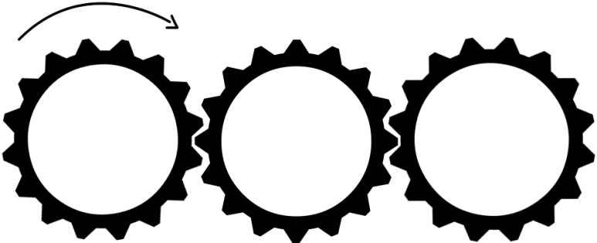
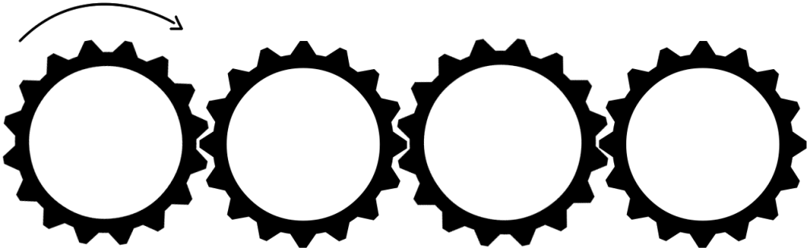

Auftrag 2: Welche Regel kannst du anhand der obigen Darstellung erkennen?

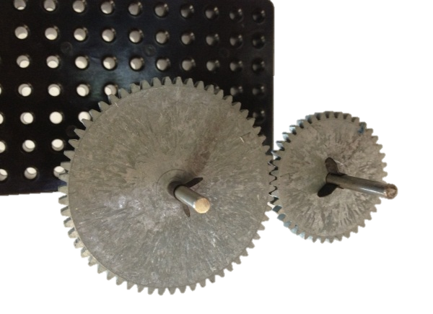
Auftrag 3: Montiere zwei verschiedengrosse Zahnräder auf die Lochplatte (siehe Foto rechts).
Wie verhalten sich die Umdrehungen und Anzahl Zähne an jedem Zahnrad? Halte deine Überlegungen und Befunde schriftlich fest.

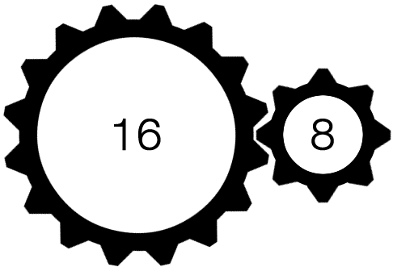
Auftrag 4: Beschreibe wie sich der Umfang und die Kraft (wo brauche ich viel, wo brauche ich weniger Kraft) bei den folgenden Anordnungen zueinander verhalten. Immer das linke Rad wird beispielsweise von einem Motor angetrieben. Wie sieht es aus mit der Anzahl Drehungen? Tipp: Baue die Anordnungen mit ähnlichen Zahnrädern nach und bremse das zweite Rad mit deinem Finger um den Kraftaufwand zu spüren.

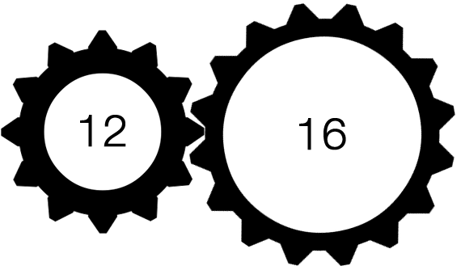

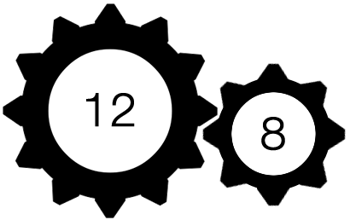

Auftrag 5: Weshalb wird der Elektromotor bei diesem Solarmobil so untersetzt (Übersetzung < 1)? Tipp: Der Elektromotor ist relativ schwach
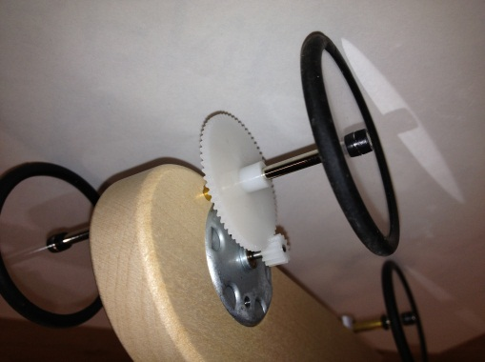

Hilfen zu AB Zahnradexperiment
Auftrag 1&2:
- Wie sieht es aus wenn eine gerade/ungerade Anzahl Zahnräder vorhanden ist?
Auftrag 3:
- Drehe das erste Zahnrad und beobachte wie viele Drehungen das zweite Zahnrad macht.
- Wie oft muss sich das kleine Zahnrad drehen bevor das grosse Zahnrad eine ganze Drehung abschliesst? Schreibe die Lösung als Verhältnis auf. Was hat dieses Verhältnis mit dem Umfang (oder Anzahl Zähne) zu tun?
Auftrag 4:
- Wir wollen herausfinden, wie man mit Zahnräder mehr Kraft aus einem Motor holen kann und auf Kosten von was dies geschieht.
Auftrag 5:
- Die Räder werden von einem schwachen aber schellen Elektromotor angetrieben. Von was kann man mehr erhalten wenn man auf die hohe Geschwindigkeit verzichten kann?

AB Üben
Material: Taschenrechner
Auftrag 1: In einem Getriebe greift ein erstes Zahnrad in ein zweites und dieses in ein drittes. Das erste Zahnrad hat 76 Zähne, das zweite 19 und das dritte 95.
- Zeichne die Anordnung und beschrifte die Zahnräder mit der Anzahl Zähne.
- Das erste Rad dreht sich 15 Mal. Wie oft dreht sich dann das dritte Rad?
- Wie oft dreht sich jedes einzelne Rad, bis alle Räder erstmals wieder in die Ausgangsstellung einnehmen?

Auftrag 2: Zeichne ein Getriebe in dem drei Zahnräder je in das nächste greifen (selbe Anordnung wie oben). Das erste Zahnrad hat 20 Zähne und das zweite 10 Zähne. Nachdem das erste Rad vier Mal gedreht wurde, sind alle Zahnräder wieder in der Ausgangstellung. Wie viele Zähne hat das dritte Rad? Gibt es mehrere Lösungen?

AB Velo
Material: 1 Velo pro Gruppe
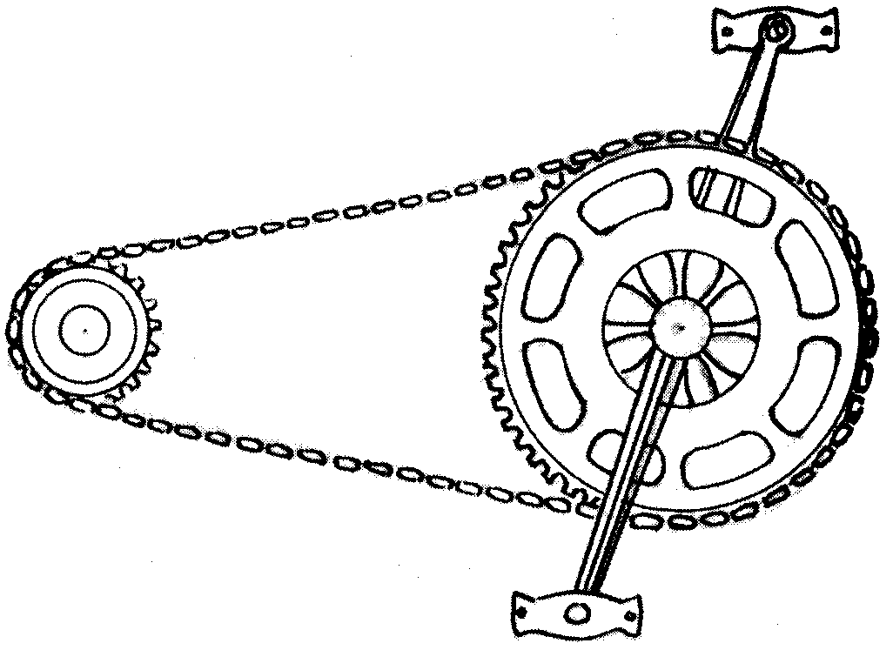

Ritzel
Kettenblatt

Quelle: http://www.arthursclipart.org (cc)

Auftrag 1: Lies den folgenden Text aufmerksam durch.
In der obigen Abbildung sind die zwei Zahnräder von einem Velo abgebildet. Die äussere Linie stellt eine Kette dar, die in die Zahnräder eingehackt ist. Das vordere Zahnrad, welches sich direkt bei den Pedalen befindet, wird als Kettenblatt bezeichnet. Dem Zahnrad beim Hinterrad sagen wir Ritzel.
Auftrag 2:
- Dreht euer Fahrrad um. Stellt den Sattel und die Lenkstange auf den Boden.
- Wählt nun ein möglichst grosses Kettenblatt und einen möglichst kleinen Ritzel und umgekehrt.
- Ergänzt die Sätze im Kästchen.

Ist der Ritzel …….. und das Kettenblatt ……. , so benötige ich viel Kraft um das Hinterrad in Bewegung zu bringen.
Ist der Ritzel …….. und das Kettenblatt ……. , so benötige ich wenig Kraft um das Hinterrad in Bewegung zu bringen.

Auftrag 3: Lies den folgenden Text aufmerksam durch.
In der Physik bedeutet das Wort Übersetzung das Verhältnis von einem Zahnrad zum anderen. Bei den Zahnrädern werden die Zähne gezählt. Ist die Übersetzung 1, so besitzen beide Zahnräder gleich viele Zähne. Falls die Übersetzung grösser als 1 ist, so muss mehr Kraft aufgewendet werden, dafür dreht das Rad schneller. Umgekehrt, also bei einer Übersetzung unter 1, wird weniger Kraft auf den Pedalen benötigt und man kommt aber auch langsamer vorwärts.
Auftrag 4: Finde eine Formel für die Übersetzung. (Tipp: Erkenntnis von Auftrag 2 und Text von Auftrag 3)

Übersetzung =

Auftrag 5: Berechne die Übersetzungen der verschiedenen Gänge auf zwei Kommastellen genau. Ergänze die Tabelle.
Ein Velo hat 21 Gänge. 3 verschiedene Kettenblätter mit 28, 32 und 42 Zähnen. 7 verschiedene Ritzel mit 11, 13, 15, 18, 21, 24 und 28 Zähnen.
 | Ritzel 28 | Ritzel 24 | Ritzel 21 | Ritzel 18 | Ritzel 15 | Ritzel 13 | Ritzel 11
Kettenblatt 28 | 1
Kettenblatt 32 |  |  |  |  |  | 2.46
Kettenblatt 42

Auftrag 6:
- Markiere den strengsten Gang rot.
- Markiere den leichtesten Gang grün.
- Vergleiche die Übersetzungen und gib an, wie viele Gänge das Velo „wirklich“ hat.
Das Velo hat ….. echte Gänge.
- Max will vom leichtesten in den strengsten Gang und dabei möglichst oft schalten. Zeichne mit blauer Farbe einen möglichen Weg ein, wie Max schalten könnte.
- Vergleiche deine Lösung und diskutiert darüber.

Hilfen zu AB Velo
Auftrag 2:
- Die Frage ist, wie viel Kraft benötigt wird um das Rad vom Ruhezustand heranzutreiben.
- Setzt zwei Mal „gross“ und zwei Mal „klein“ ein.
Auftrag 4:
- Der Strich stellt einen Bruchstrich dar. Also eine Grösse : eine andere Grösse.
- Setze „Zähne des Kettenblatts“ und „Zähne des Ritzels“ ein.
Auftrag 5:
- Benutzt den TR und setzt die Formel aus Auftrag 4 ein.
Auftrag 6:
- Der strengste Gang ist dieser mit der grössten Übersetzung. Dort braucht man am meisten Kraft um das Rad in Bewegung zu versetzen.
- Gänge mit einer ähnlichen Übersetzung kann man als gleich werten.

AB Zahnradexperiment Lösungen
Material: Stativ, diverse Zahnräder, Lochplatte und Achsenstangen
Auftrag 1: Zeichne die Drehrichtung mit einem Pfeil ein. Die Drehrichtung des ersten Zahnrades ist vorgegeben.

Auftrag 2: Welche Regel kannst du anhand der obigen Darstellung erkennen?
Bei einer ungeraden Anzahl Zahnräder dreht sich das erste Rad in die gleiche Richtung wie das letzte. Bei einer geraden Anzahl dreht sich das letzte Rad in die entgegengesetzte Richtung des ersten Rades.

Auftrag 3: Montiere zwei verschiedengrosse Zahnräder auf die Lochplatte (siehe Foto rechts).
Wie verhalten sich die Umdrehungen und Anzahl Zähne an jedem Zahnrad? Halte deine Überlegungen und Befunde schriftlich fest.
Diverse Antworten möglich. z.B. Ein grosses Zahnrad mit 20 Zähnen wird nur eine ½ Drehung machen wenn es von einem kleineren Zahnrad mit 10 Zähnen angetrieben wird und dieses genau eine Drehung macht. Umgekehrt wird das kleinere Rad sich genau zwei Mal drehen wenn das grosse Rad sich einmal dreht.

Auftrag 4: Beschreibe wie sich der Umfang und die Kraft (wo brauche ich viel, wo brauche ich weniger Kraft) bei den folgenden Anordnungen zueinander verhalten. Immer das linke Rad wird beispielsweise von einem Motor angetrieben. Wie sieht es aus mit der Anzahl Drehungen? Tipp: Baue die Anordnungen mit ähnlichen Zahnrädern nach und bremse das zweite Rad mit deinem Finger um den Kraftaufwand zu spüren.
Das 16er Rad braucht mehr Kraft um das 8er Rad anzutreiben wenn dieses gebremst wird. Die Kraft wird halbiert aber die Anzahl Drehungen verdoppelt.

Das 12er Rad treibt das 16er Rad mit etwas mehr Kraft an. Man gewinnt also Kraft auf Kosten von einer ¼ Drehung (bzw. Weg).
Das 12er Rad treibt das 8er Rad zwar 1/3 schneller an, verliert aber auch 1/3 der Kraft.

Auftrag 5: Weshalb wird der Elektromotor bei diesem Solarmobil so übersetzt?
Der Elektromotor ist relativ schwach aber dreht sich sehr schnell. Um mehr Kraft zu gewinnen und gleichzeitig das Solarmobil etwas langsamer zu machen wird eine Untersetzung (Übersetzung < 1) eingebaut.

AB Üben Lösungen
Material: Taschenrechner
Auftrag 1: In einem Getriebe greift ein erstes Zahnrad in ein zweites und dieses in ein drittes. Das erste Zahnrad hat 76 Zähne, das zweite 19 und das dritte 95.
- Zeichne die Anordnung und beschrifte die Zahnräder mit der Anzahl Zähne.

- Das erste Rad dreht sich 15 Mal. Wie oft dreht sich dann das dritte Rad?
Erste Übersetzung zwischen Z1 und Z2 ist 4. Zweite Übersetzung zwischen Z2 und Z3 ist 0.2. Das zweite Rad dreht sich 60 Mal und das dritte 12 Mal wenn sich das erste 15 Mal dreht.

- Wie oft dreht sich jedes einzelne Rad, bis alle Räder erstmals wieder in die Ausgangsstellung einnehmen?
Das erste Rad muss sich 5 Mal drehen, das zweite 20 Mal und das dritte 4 Mal.

Auftrag 2: Zeichne ein Getriebe in dem drei Zahnräder je in das nächste greifen (selbe Anordnung wie oben). Das erste Zahnrad hat 20 Zähne und das zweite 10 Zähne. Nachdem das erste Rad vier Mal gedreht wurde, sind alle Zahnräder wieder in der Ausgangstellung. Wie viele Zähne hat das dritte Rad? Gibt es mehrere Lösungen?
Das dritte Zahnrad könnte z.B. 80 Zähne haben. Alle Vielfachen von 4 kommen in Frage.

AB Velo Lösungen

Ist der Ritzel gross und das Kettenblatt klein, so benötige ich wenig Kraft um das Hinterrad in Bewegung zu bringen.
Ist der Ritzel klein und das Kettenblatt gross, so benötige ich viel Kraft um das Hinterrad in Bewegung zu bringen.

Zähne des Kettenblatts
Übersetzung =
Zähne des Ritzels

 | Ritzel 28 | Ritzel 24 | Ritzel 21 | Ritzel 18 | Ritzel 15 | Ritzel 13 | Ritzel 11
Kettenblatt 28 | 1 | 1.17 | 1.33 | 1.56 | 1.87 | 2.15 | 2.55
Kettenblatt 32 | 1.14 | 1.33 | 1.52 | 1.78 | 2.13 | 2.46 | 2.91
Kettenblatt 42 | 1.50 | 1.75 | 2 | 2.33 | 2.8 | 3.23 | 3.82

 | Ritzel 28 | Ritzel 24 | Ritzel 21 | Ritzel 18 | Ritzel 15 | Ritzel 13 | Ritzel 11
Kettenblatt 28 | 1 | 1.17 | 1.33 | 1.56 | 1.87 | 2.15 | 2.55
Kettenblatt 32 | 1.14 | 1.33 | 1.52 | 1.78 | 2.13 | 2.46 | 2.91
Kettenblatt 42 | 1.50 | 1.75 | 2 | 2.33 | 2.8 | 3.23 | 3.82
Falls Kettenblatt und Ritzel gleichzeitig gewechselt werden dürfen. Daraus resultieren 19 Schaltvorgänge.
 | Ritzel 28 | Ritzel 24 | Ritzel 21 | Ritzel 18 | Ritzel 15 | Ritzel 13 | Ritzel 11
Kettenblatt 28 | 1 | 1.17 | 1.33 | 1.56 | 1.87 | 2.15 | 2.55
Kettenblatt 32 | 1.14 | 1.33 | 1.52 | 1.78 | 2.13 | 2.46 | 2.91
Kettenblatt 42 | 1.50 | 1.75 | 2 | 2.33 | 2.8 | 3.23 | 3.82
Falls nur entweder Kettenblatt oder Ritzel gewechselt wird. Alle Lösungen dieser Form sind richtig. Egal welchen Weg Max wählt, er kommt immer auf 8 Schaltvorgänge.

